3. Некоторые математические модели случайных процессов И полей
3.1. Нормальный случайный процесс

Начнем с наиболее важного для практики нормального или гауссовского процесса.
Если для СП x(t) вектор 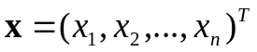, составленный из n его отсчетов x_{i}=x(t_{i}), взятых в моменты t₁,t₂,…,t_{n} при любом n и любом расположении сечений на интервале наблюдений нормален, то и сам процесс x(t) называют нормальным или гауссовским. Свойства нормального процесса наследуются им от нормального вектора. Так, любое линейное преобразование нормального процесса, т.е. результат его пропускания через линейную систему (фильтр, четырехполюсник), - вновь нормальный процесс; некоррелированные значения нормального процесса – независимы; сумма нормальных процессов – нормальный процесс. Кроме того, любой нормальный процесс полностью описывается математическим ожиданием 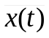 и корреляционной функцией 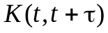, причем из стационарности нормального процесса в широком смысле следует и строгая стационарность. Действительно, зная x(t) и , можно построить вектор средних и корреляционную матрицу для любых n сечений, т.е. вычислить ПВ любой совокупности отсчетов процесса, а, следовательно, определить сколь угодно точно вероятность любого его состояния. Кроме того, стационарность в широком смысле означает, что 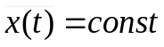, а зависит от τ, но не от t поэтому для любого набора сечений вектор средних будет всегда иметь равные одной и той же константе компоненты, а корреляционная матрица K будет зависеть лишь от n и взаимного расположения моментов времени t₁,t₂,…,t_{n} и оставаться неизменной при всяком «дружном» сдвиге всех сечений по оси t. Таким образом, для стационарного в широком смысле процесса n-мерная ПВ гауссовского процесса инвариантна к началу отсчета t, что и означает строгую стационарность x(t).
Пусть на отрезке [0,T] взято n сечений нормального процесса x(t) с нулевым средним (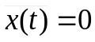). Если - его корреляционная функция, то корреляционный момент i-го и k-го сечений 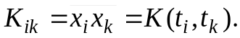 При n→∞ и T=const, 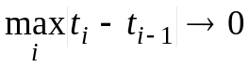, можно превратить n-мерную ПВ гауссовского процесса в функционал ПВ. Не детализируя, отметим лишь, что при таком переходе двойная сумма, присутствующая в квадратичной форме (2.21) может трактоваться как интегральная и пределом квадратичной формы окажется двойной интеграл:
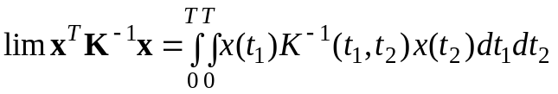
Функцию 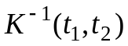 называют обратной корреляционной функцией. Она является решением интегрального уравнения
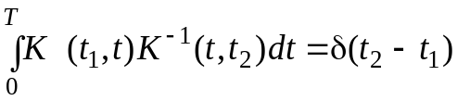, (3.1)
в котором δ(.) – дельта-функция. Уравнение (3.1) нетрудно вывести, если вспомнить, что 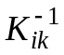 - элементы матрицы, обратной к корреляционной. Следовательно, 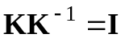, где I – единичная матрица, или 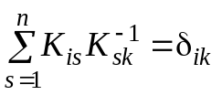, где 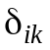 - символ Кронекера (=0 при 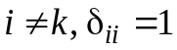). При предельном переходе сумму в этом выражении можно рассматривать как интегральную. При этом функции двух дискретных переменных 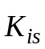и 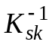 превращаются в функции непрерывных переменных 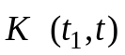 и 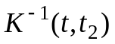. В итоге получится интеграл из левой части (3.1), тогда как дельта-функция справа (3.1) есть предельная форма .
Таким образом, функционал ПВ нормального процесса с нулевым средним
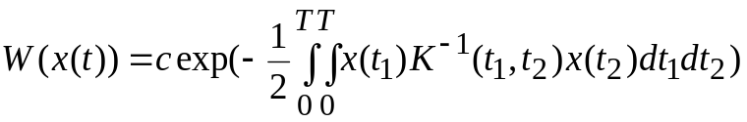, (3.2)
где обратная корреляционная функция связана с уравнением (3.1). Обозначенный в (3.2) через c предел сомножителя перед экспонентой может и не существовать или быть равным нулю, однако этот факт не играет сколько-нибудь серьезной роли, поскольку этот сомножитель одинаков для всех реализаций по сравнению с другими.
Повышенное внимание, проявленное к нормальным процессам, объясняется тем, что реальная радиопомеха часто оказывается суперпозицией большого числа некоторых элементарных случайных колебаний и ее многомерные ПВ удается аппроксимировать нормальным законом на основании центральной предельной теоремы теории вероятностей. Напомним, что смысл последней сводится к утверждению о нормализации суммы случайных слагаемых с произвольными ПВ по мере увеличения их числа.
В большинстве рассматриваемых далее задач моделью помехи будет нормальный стационарный дельта-коррелированный процесс n(t), или, что то же самое, белый шум. Для такого процесса =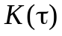=(N₀/2)δ(τ), где N₀/2 – двусторонняя спектральная плоскость, не зависящая от частоты. Несмотря на то, что белый шум – неосуществимая в реальности абстракция (его дисперсия, т.е. средняя мощность, бесконечна), ценность этого понятия и для теории, и для практики велика. Дело в том, что объектом внимания в прикладных дисциплинах являются не столько случайные процессы, сколько реакция на них тех или иных физических систем. Любая же реальная система обладает конечной полосой пропускания, и потому при ее исследовании произвольный случайный процесс (шум) со спектром, равномерным в пределах этой полосы, можно заменить белым шумом, не внеся погрешности, поскольку добавленные внеполосные составляющие никакого воздействия на систему не окажут.
Обратная корреляционная функция белого шума 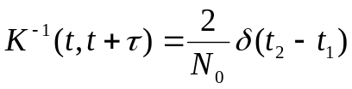, что легко проверяется прямой подстановкой в (3.1). Использовав это в выражении (3.2), получим известную формулу для функционала ПВ нормального белого шума:
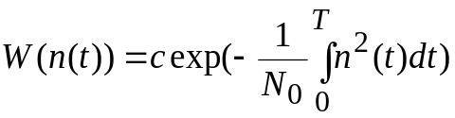.
Таким образом, «вероятность» реализации белого шума тем меньше, чем больше ее энергия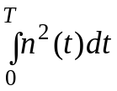 на интервале наблюдения [0,T].
Наряду с нормальным белым шумом часто приходится сталкиваться с узкополосным нормальным СП, КФ которого в предположении стационарности и симметричности СПМ относительно центральной частоты f₀ имеет вид
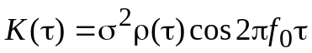,
где σ² – дисперсия процесса, 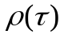 - огибающая коэффициента корреляции 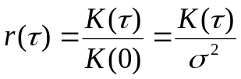, f₀ – центральная частота.
Для узкополосного процесса 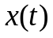, как и для детерминированного сигнала, можно использовать представление с помощью огибающей и фазы, то есть
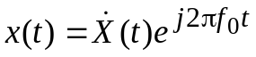,
где 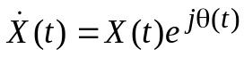 – комплексная огибающая, а СП 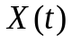 и 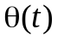 представляют собой вещественную огибающую и фазу рассматриваемого процесса.
Рассмотрим решение задачи об отыскании ПВ отсчетов огибающей и фазы, взятых в произвольный момент времени t. В соответствии с постановкой задачи будем искать 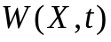 и 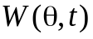.
Узкополосный процесс можно представить в виде суммы двух квадратурных составляющих
.
Если сравнить такое представление с записью гармонического сигнала
,
то видно, что в нашем случае амплитуды квадратурных составляющих 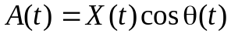 и 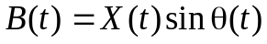 являются СП, а для гармонического сигнала 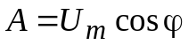 и 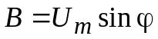 постоянны. При этом для узкополосного процесса функции 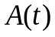 и 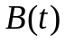 являются медленно меняющимися по сравнению с 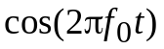.

Учитывая, что и , нетрудно заметить, что 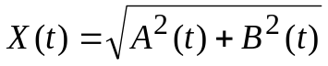 и 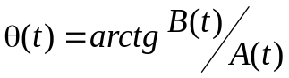. Таким образом, огибающую и фазу можно рассматривать как длину (норму) вектора, имеющие декартовы составляющие и .
Можно показать, что процессы и являются совместно гауссовскими; их мгновенные значения в совпадающие моменты времени t независимы и имеют нулевые средние значения и одинаковые дисперсии 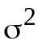. На основании сказанного выше можно утверждать, что имеет место задача о распределении длины и аргумента нормального случайного вектора, решение которой было получено в предыдущем разделе.
В соответствии с этим отсчеты огибающей в любой момент времени t подчиняются распределению Рэлея
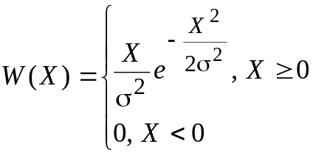 ,
а отсчеты фазы распределены равномерно
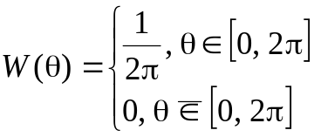 .
При записи приведенных выше выражений были приняты обозначения 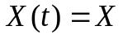 и 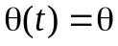.

При добавлении к узкополосному нормальному процессу гармонического колебания 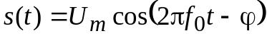 мы получаем также узкополосный гауссовский процесс, который отличается от предыдущего только тем, что теперь средние значения случайных процессов и будут равны 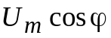 и 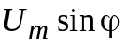 соответственно.
В соответствии с результатами предыдущего раздела для огибающей суммарного процесса получим распределение Рэлея-Райса
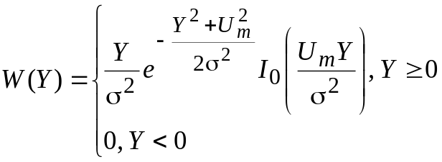 ,
Как видно из последнего, в роли параметра, определяющего вид распределения, выступает отношение 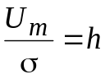, характеризующее соотношение между амплитудой гармонического сигнала 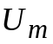 и действующим значением шума 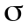.

Если сигнал 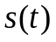 имеет вид 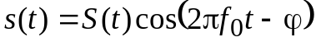, то значение параметра 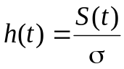 будет разным в различные моменты времени, и вид распределения огибающей суммарного процесса в различные моменты времени также будет разным.

Все сказанное в полной мере относится и к распределению фазы суммарного процесса.

3.2. Марковские процессы

Выше отмечалось, что для описания случайного процесса можно использовать совместную ПВ отсчетов, взятых в моменты времени 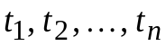, то есть 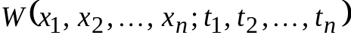 или функционал ПВ, получаемый предельным переходом при 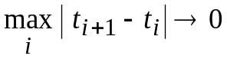 и 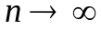.
Особый интерес представляют СП, у которых многомерная ПВ отсчетов может быть представлена с помощью ПВ более низкого порядка. Предельным случаем будет ситуация, когда для 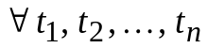 и
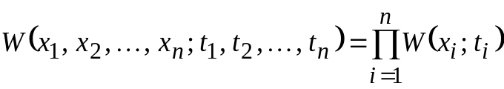.
Эта возможность реализуется для нормального белого шума, для которого любые сколь угодно близко расположенные отсчеты некоррелированы, а в силу гауссовости и независимы. Как известно, функционал плотности вероятности нормального белого шума имеет вид
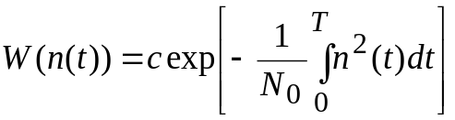.
Для описания произвольного нормального процесса необходимо задать средние значения 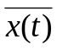 и корреляционную функцию 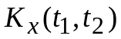, с помощью которой можно построить корреляционную матрицу любого порядка, а при реализации предельного перехода найти обратную корреляционную функцию из уравнения (3.1) и записать функционал ПВ (3.2). Поскольку для определения необходима двумерная ПВ 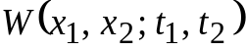, то можно утверждать, что описание произвольного нормального случайного процесса дается с помощью ПВ порядка не выше второго.
Описание СП с помощью ПВ первого и второго порядков имеет место и для марковских процессов, для которых совместная ПВ отсчетов для и может быть представлена в виде
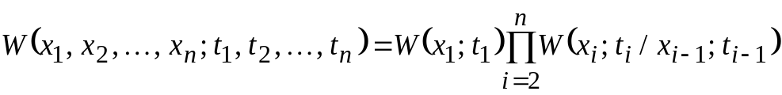 ,
где условная ПВ 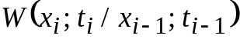 называется плотностью вероятности перехода из состояния 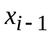 в момент времени 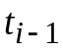 в состояние 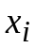 в момент времени .
Очевидно, что для марковского процесса условная ПВ
.
Отметим, что условная ПВ может быть выражена через двумерную ПВ
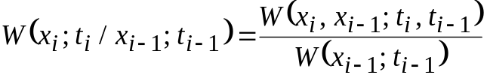.
Примером марковского процесса может служить реакция интегрирующей RC – цепи на входное воздействие в виде нормального белого шума.
Как известно, дифференциальное уравнение для реакции интегрирующей RC – цепи имеет вид
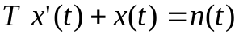,
где T = RC – постоянная времени цепи, а 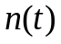 – входное воздействие, имеющее в нашем случае вид нормального белого шума. Нетрудно показать, что решение последнего уравнения при начальном условии 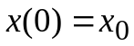 имеет вид
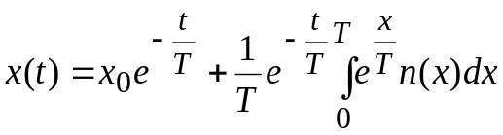.
Если рассмотреть три произвольных момента времени 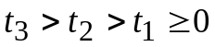, то из записанного решения после несложных преобразований можно получить
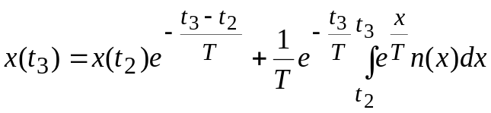,
откуда видно, что 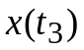 не зависит от 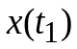, если задано 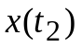. Поэтому
,
что и доказывает принадлежность исследуемого процесса к классу марковских СП.
Заметим, что выходной процесс как отклик линейной системы на гауссовский СП, будет не только марковским, но и нормальным СП.
Функционал ПВ для такого процесса имеет вид [ ]
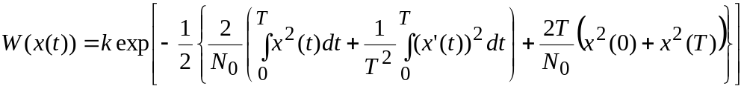.
Как видно из приведенного выражения, функционал ПВ данного процесса зависит от энергии реализации процесса и энергии ее производной 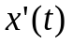.

3.3. Нормальное случайное поле.

В задачах оптической и пассивной локации, при обработке изображений широко используется модель нормального случайного поля. Полное статистическое описание нормального случайного поля 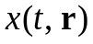, наблюдаемого в области 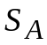 в интервале времени [0, T], позволяет получить функционал ПВ
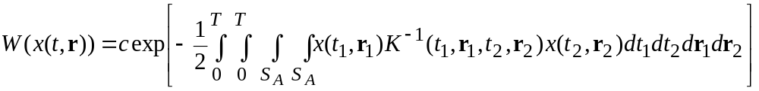,
который является обобщением (3.2) для случайного нормального поля. Обратная корреляционная функция 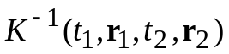 удовлетворяет уравнению, аналогичному (3.1)
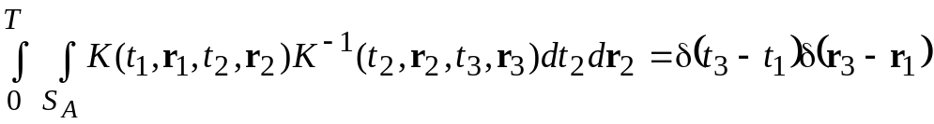,
где 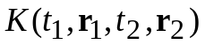 – корреляционная функция поля.

Для фоновой помехи 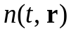 функционал ПВ имеет вид
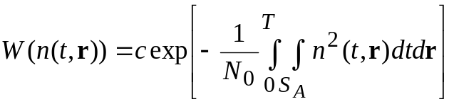,
что является пространственно-временным аналогом (3.2). Такую помеху называют белым светом.
Функционал ПВ для суммы детерминированного оптического сигнала 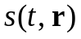 и фоновой помехи записывается в виде
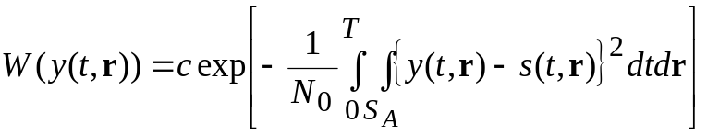.

Список литературы

- Радиотехнические системы: Учеб. для вузов по спец. «Радиотехника» / Под ред. Ю.М. Казаринова. – М.: Высш. шк., 1990.
- Левин Б.Р. Теоретические основы статистической радиотехники. – 3-е изд., перераб. и доп. – М.: Радио и связь, 1989.
- Тихонов В.И. Статистическая радиотехника. – М.: Советское радио, 1978.

ОГЛАВЛЕНИЕ

Введение…………………………………………………………………………..3
1. Сигналы современных радиотехнических систем…………………………..3
1.1. Классификация информационных систем…………………………………3
1.2. Сигналы и помехи …………………………………………………………...6
1.3. Методы представления сигналов……………………………………………7
2. Математическое описание случайных процессов и полей…………………21
2.1. Случайные события…...…………………………………………………….21
2.2. Случайные величины……………………………………………………….27
2.2.1 Дискретные распределения……………………………………………….32
2.2.2 Непрерывные распределения…………………………………………….35
2.3. Системы (совокупности) случайных величин…………………………….41
2.3.1. Обобщенное распределение Релея (распределение Релея-Райса)……..48
2.4. Случайные процессы и случайные поля…………………………………..60
3. Некоторые математические модели случайных процессов полей……...…68
3.1. Нормальный случайный процесс………………………………………..…68
3.2. Марковские процессы…...………………………………………………….72
3.3. Нормальное случайное поле……………………………………………….73

